**ChatBot**

**Whatsapp**

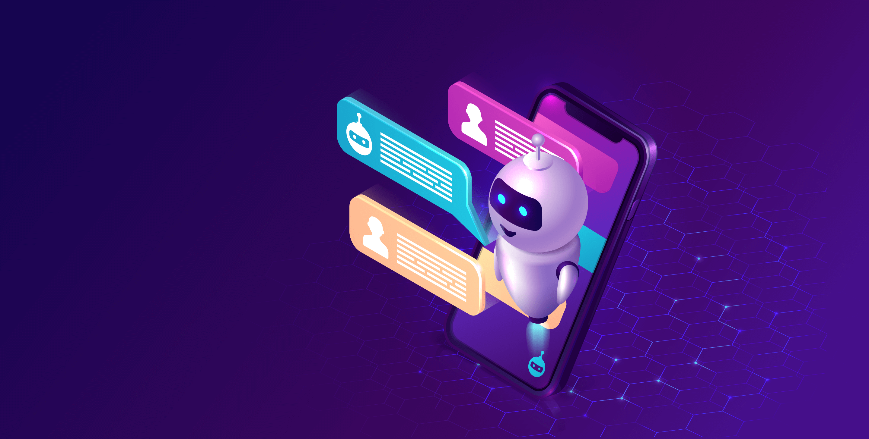

Beca

Manuel Belgrano

2023

Índice

Requerimientos 3

Instalacion 4

Bibliografia 8

# 

# Requerimientos

A continuación, se describen los puntos técnicos que debes de tener en cuenta antes de trabajar con esta herramienta

* Node v18 o superior - [descargar node](https://nodejs.org/es/download/)

¿Como saber si tengo Node instalado?

Solo debes ejecutar el siguiente comando en consola y esperar que la versión que te arroje sea superior a v16

node -v

v20.6.0

# Instalacion

* Desde la pagina de GitHub hay que descargar el repositorio del siguiente enlace:

<https://github.com/tomasqagz/base-baileys-memory>

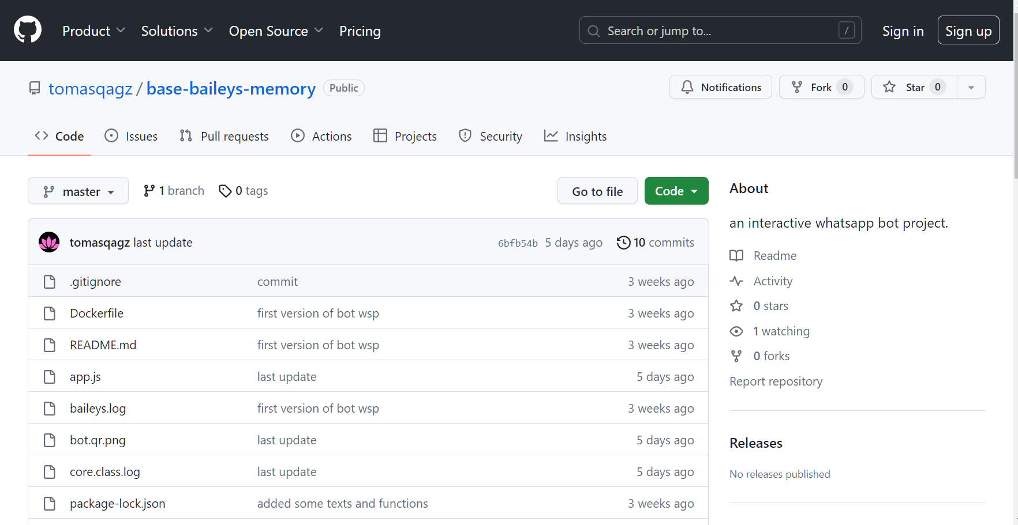

* Una vez allí, debemos descargar el repositorio y extraer el contenido del .zip en la carpeta donde queremos mantener nuestro programa.

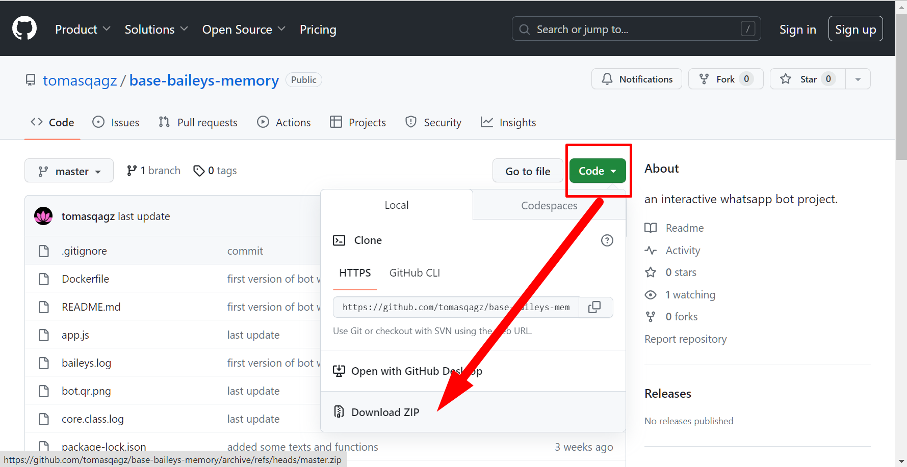

Como ejecutar el programa en cmd

* Una vez extraído los archivos, la carpeta nos quedaría conformada de la siguiente manera:

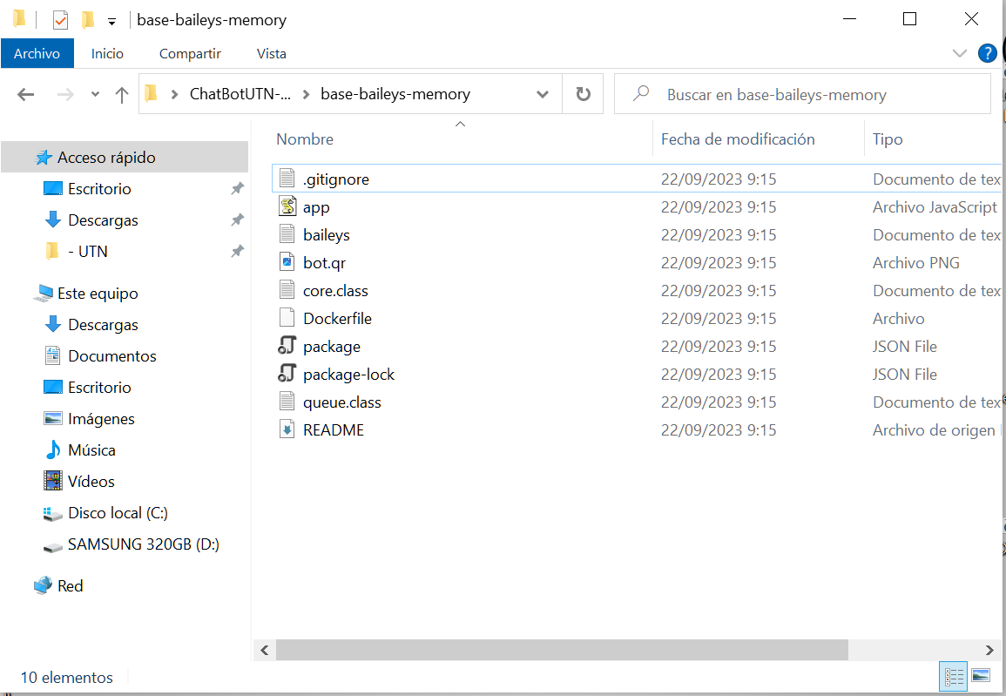

* Escribimos en la barra de direcciones del explorador de archivos ‘cmd’ y apretamos ENTER.

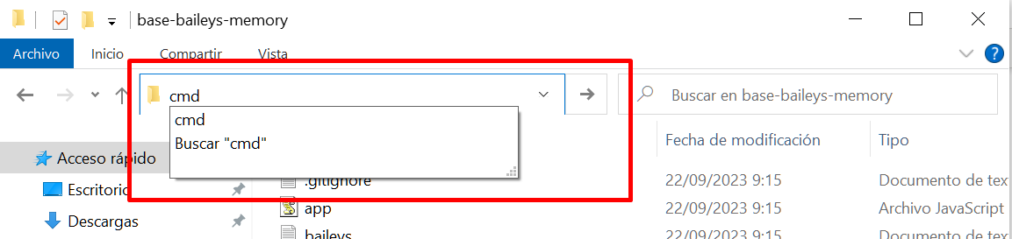

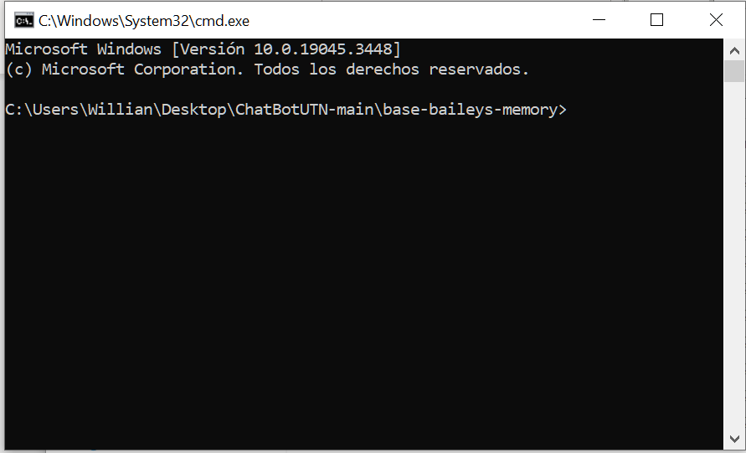

* Escribimos el siguiente comando en la consola: < npm install >

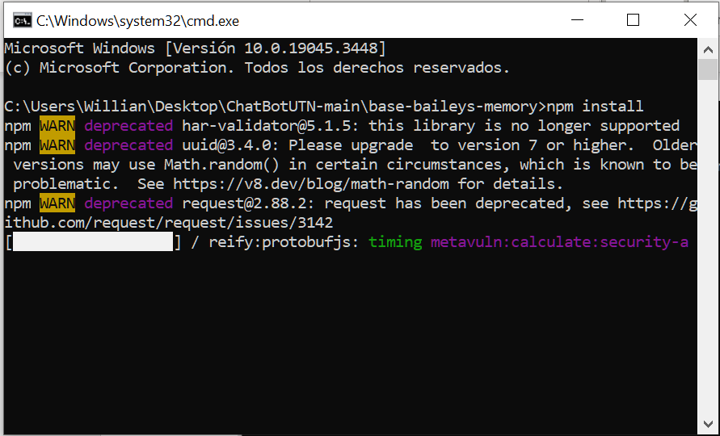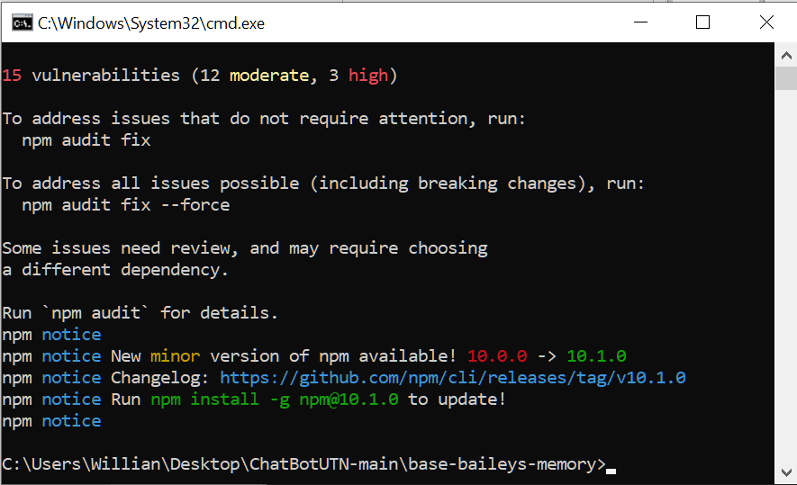

Allí el programa creara todos los archivos necesarios para funcionar.

* El siguiente paso es ejecutar el comando: < npm start >

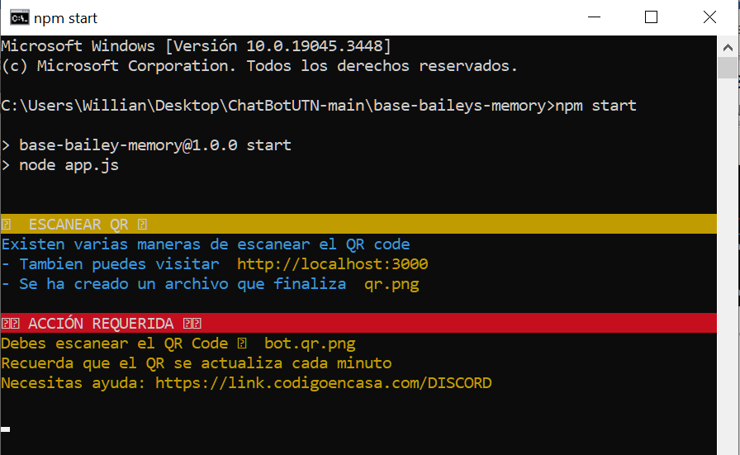

Ahora lo único que resta es escanear el código QR de la imagen que se encuentra en la carpeta del programa llamado: bot.qr.png o también desde un navegador en el siguiente enlace: <http://localhost:3000>

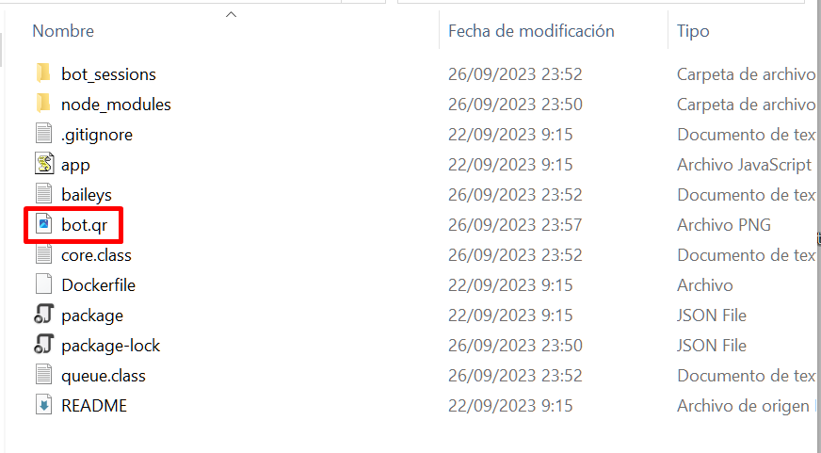

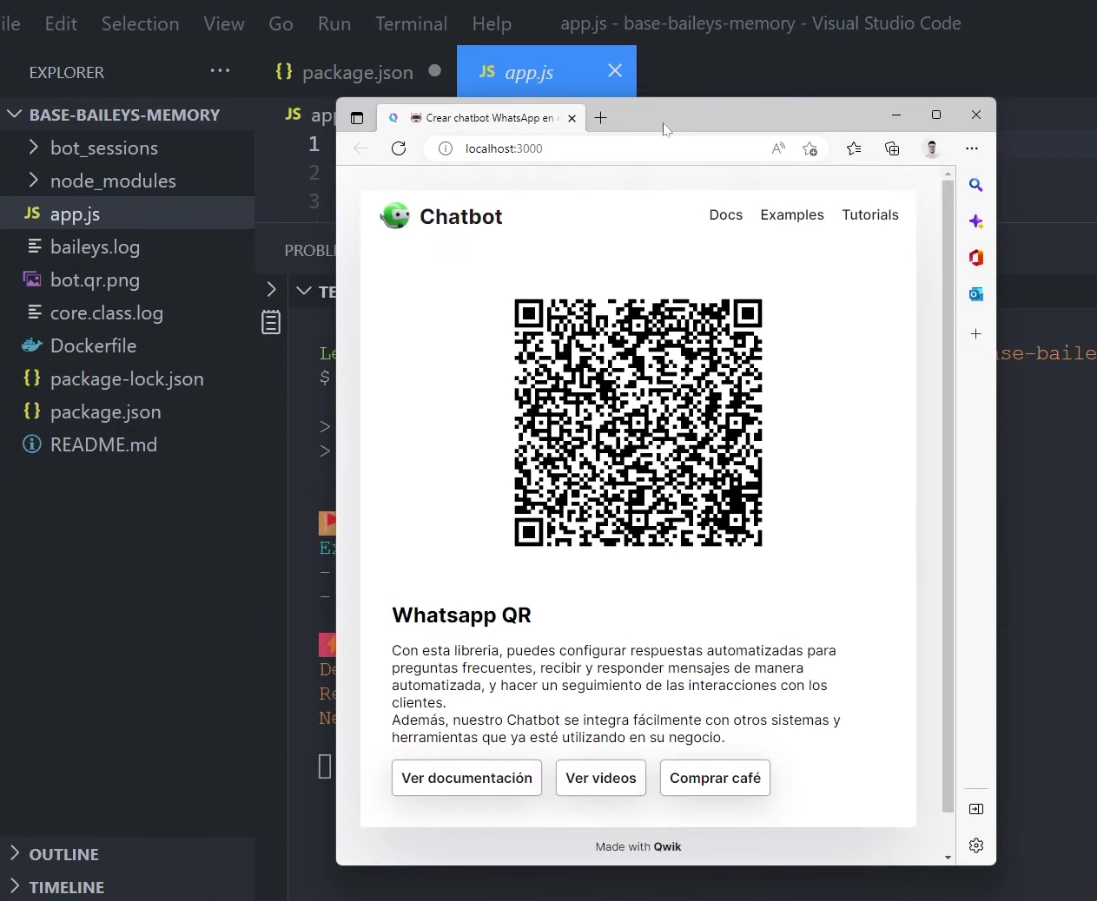

* Este código se actualiza cada 1 minuto, y una vez vinculado con el teléfono celular aparecerá el siguiente mensaje de éxito, y ya se podrá ejecutar el bot normalmente cuando una persona le escriba un mensaje de texto.

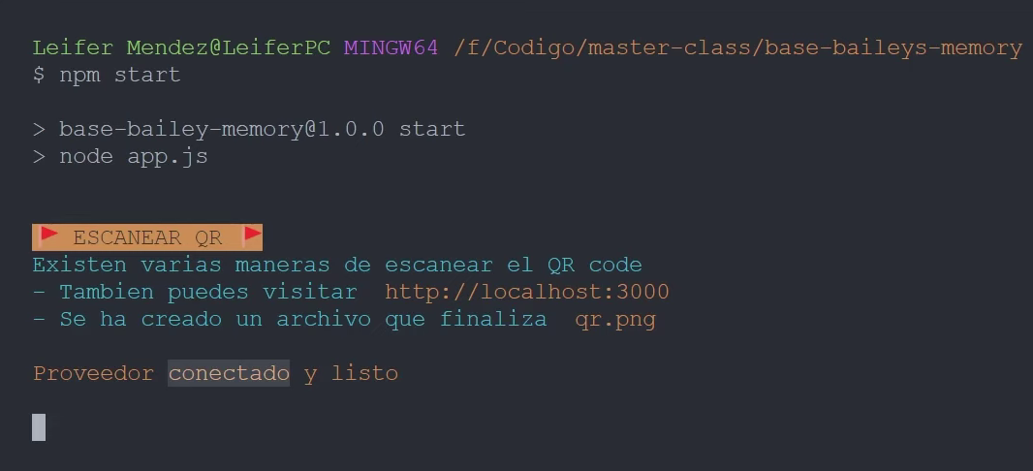

# Bibliografia

* Librería para Servicio de ChatBot en Whatsapp:

https://bot-whatsapp.netlify.app/docs/